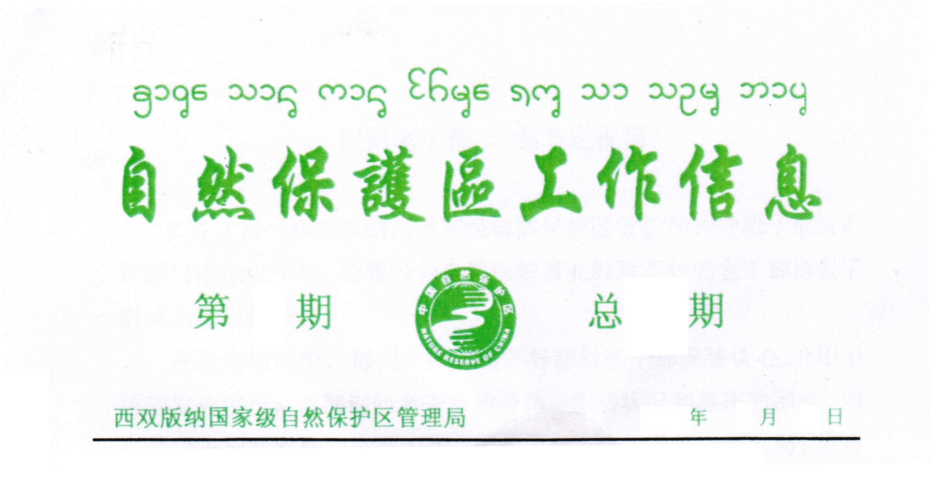

1 404

2016 2 16

※ 慰问老干部 春节送祝福
※ 保护区慰问组深入帕点村贫困户家中慰问
※ 棉被送温暖 慰问暖人心
※ 我局干部职工践行“三严三实”扎实开展“挂包帮”“转走访”工作
※ 勐养所党员干部认真学习贯彻《准则》和《条例》
※ 勐养所党支部开展“三严三实”专题组织生活会
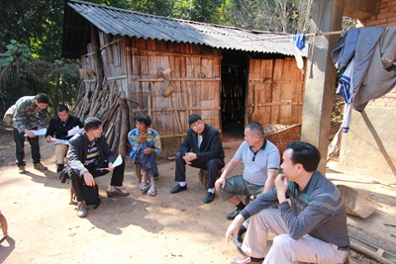
※ 曼稿管理所党支部召开“三严三实”专题组织生活会
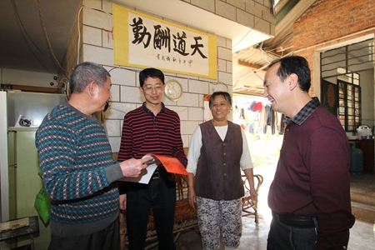
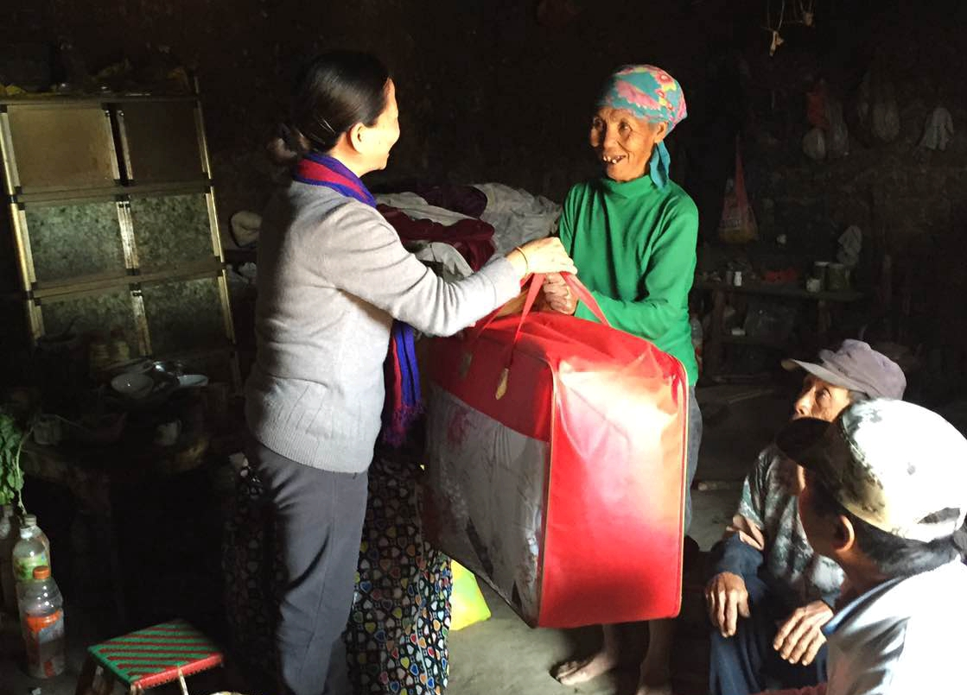
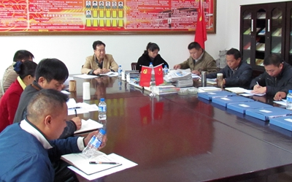
局班子深入老干部家中春节慰问（张国英摄） 深入贫困村、户开展挂包帮工作（张潇摄影）
春节为贫困户常小老家送温暖（叶燕摄影） 勐养党支部召开专题组织生活会（李金荣摄）



慰问老干部 春节送祝福

2月4日，西双版纳州国家级自然保护区管护局领导班子成员走访慰问退休老干部，给曾经为自然保护事业默默奉献的老干部送去了慰问金和慰问信。
在走访慰问中，每到一处，局领导都与老干部促膝谈心,介绍单位的发展情况，详细询问老干部的身体、生活状况和存在的困难，对广大老干部在职期间勤奋工作、无私奉献，退休后仍胸怀大局、为自然保护事业建言献策并做出的积极贡献表示感谢。离退休老干部们脸上洋溢着幸福的笑容，大家一致表示，将一如既往地关心支持自然保护工作，加强学习，老有所为，努力为推动西双版纳州自然保护事业跨越式发展建言献策发挥作用。
临别时，局领导一再叮嘱老干部们要好好保重身体，并祝愿他们健康长寿、阖家欢乐、生活幸福，过一个欢乐祥和的节日。
党办 王丽明

保护区慰问组深入帕点村贫困户家中慰问

2月1日新春佳节到来之际，西双版纳国家级自然保护区管护局领导班子率党员领导干部深入挂钩扶贫点勐海镇曼稿村委会帕点村民小组开展扶贫攻坚“挂包帮”“送温暖”活动。
本次慰问活动共分9组，分组进入各自挂钩贫困农户。各组一到贫困户家中，党员干部就亲切地与结对帮扶贫困户交谈，倾听他们的心声与诉求，详细了解9户贫困户35位贫困人口的生产生活情况，并给他们送去了节日慰问金、水果、衣被和节日问候。
为保证帮扶贫困户能过一个欢乐祥和的春节，管护局“挂帮包”办公室还积极与对口扶贫村（回过）联系，帮助他们销售茶花鸡40余只。
贫困户们纷纷表示：感谢州保护区管护局记得我们，并时刻关心我们，帮助我们解决了实际困难，还为我们送来了节日慰问金、衣物等，感谢你们，感谢共产党！
通过此次“挂包帮”送温暖送祝福活动，使单位党员干部拉近了与贫困户的距离，进一步摸清了贫困户的实际困难，同时也让贫困户感受到党的温暖，真正把管护局的关爱送进贫困户手中，让他们能过一个欢乐祥和的春节。 社区科 赵建伟

棉被送温暖，慰问暖人心

2月4日（春节前夕），勐仑管理所扶贫领导小组成员到挂钩扶贫村寨回库村看望慰问贫困户，给贫困户王存明家送上棉被和暖心的节日问候。
勐仑管理所积极响应政府号召，深入勐仑镇回库、回卡、曼边三个扶贫村寨，开展了一系列摸底和需求调查工作。当走访了解到回库村民王存明家的情况一直都是扶贫小组牵挂的对象，因户主王存明突然身体高位瘫痪，无法行走及自理，四处寻医无果，家中无主要劳动力，胶地少和无土地，现居住的房屋破旧不堪，屋顶漏雨，加之孩子读书压力大，靠妻子一人支撑整个家庭的开支及昂贵的医药费用，家境确实令人堪忧。勐仑所扶贫领导小组心系贫困户，在春节来临之际，走访慰问贫困家庭，给他们送去党和政府的关心。 勐仑所 孙萍

我局干部职工践行“三严三实”
扎实开展“挂包帮”“转走访”工作

岁末年初，西双版纳国家级自然保护区管护局局长杨云、副局长苏光荣到挂钩扶贫点勐海镇曼稿村委会帕点村民小组开展扶贫攻坚“挂包帮”工作。
一到挂钩帮扶的贫困农户家中，管护局局长杨云、副局长苏光荣就亲切地和结对帮扶户交谈，详细了解贫困户生产生活情况，与勐海镇领导和村委会干部共谋今后开展扶贫工作的计划方案。鼓励大家要积极转变思想观念，切实摆脱意识贫困和思想贫困，克服畏难情绪，增强脱贫致富的信心和决心，在党委政府和相关部门的帮扶下，通过自身不懈努力，如期实现脱贫。
管护局机关直接挂钩总人数16人，主要负责帮扶勐海县勐海镇曼稿村委会回过、帕点、曼丙、回瓦四个贫困村小组和帕点村小组的9户贫困户，35个贫困人口。工作中，管护局自觉践行“三严三实”和“忠诚干净担当”要求，做到轻车从简，不增加基层和贫困户负担，严明工作纪律和工作作风。立足贫困地区和贫困群众，进一步加强服务型党组织建设，认真落实“挂包帮”，做好“转走访”，切实做好扶贫攻坚工作。
局班子及干部职工已先后7次深入扶贫点实地走访调查，在帮扶户家里，干部职工详细了解贫困户家庭的生产、生活、家庭情况，摸清贫困户的贫困状况以及贫困家庭的住房、用地、收入、教育等现实问题，准确掌握导致贫困的原因和实际需要，并认真填写了《干部遍访贫困村访谈问卷》、《干部遍访贫困户访谈卷》和《勐海县贫困户产业发展调查表》等表格，切实做好走访工作，并根据实际情况制定了扶贫攻坚项目脱贫实施方案。目前，西双版纳国家级自然保护区管护局“挂包帮”“转走访”工作正有条不紊地进行着。
党办 张潇

勐养所党员干部认真学习贯彻《准则》和《条例》
2015年12月22日，根据州自然保护区管理局直属机关委员会
《关于认真学习宣传贯彻<中国共产党廉洁自律准则>和<中国共产党纪律处分条例>的通知》文件要求，西双版纳国家级自然保护区勐养管理所召开了专题学习会，全体党员干部认真学习贯彻新修订的《中国共产党纪律处分条例》和《中国共产党廉洁自律准则》。
在学习会上，勐养管理所所长/支部书记李中员带领全体党员干部重点学习了两个新规定出台背景和意义，对《准则》的“四个必须”、 “四个坚持”、“四个自觉”和《条例》的“六大纪律”进行了详细解读，并就做好贯彻落实提出三点要求：一要认真学习。全所党员干部要深刻领会和准确把握精神实质，党员干部更要深入学习，将内容学透，切实增加敬畏法纪的意识，以《条例》规范自己的言行；非党员干部也要认真学习，按照《条例》约束自己，坚决消除非党员可以不学、可以不遵守的错误想法。二要严格执行。全所党员干部要自觉、模范遵守《准则》和《条例》规定，认真自查，主动接受组织和群众监督，要将《准则》和《条例》规定融入到日常具体工作生活中，严格执行规定，干好本职工作，时刻警醒自己，杜绝违纪问题发生。三要统筹兼顾。把学习贯彻要求与当前保护区各项工作有效结合起来，做到学习与工作两促进、两不误，以学习的成效推进保护区各项工作再上新台阶。
通过全面、深入地学习领会《准则》和《条例》的主要内容和精神实质，为勐养管理所贯彻落实《准则》和《条例》，掀起学习热潮，进一步搞好党风廉政建设工作起到了重要的指导作用。
勐养所 李金荣

勐养所党支部开展“三严三实”专题组织生活会

2015年12月24日，根据州局直属机关委员会《关于开展好“三
严三实”专题组织生活会和民主评议党员工作的通知》文件要求，勐养管理所在党员活动室认真开展了 “三严三实”专题组织生活会，结合“三严三实”要求进行了对照检查，并开展了批评与自我批评，党员民主评议等环节。勐养所党支部全体党员参加了组织生活会，管理局党委副书记卢金显等督导检查组成员列席了专题民主生活会。
会上，全体党员结合“三严三实”要求进行了对照检查，对照党章和党内规章制度，联系保护区工作实际，深入查摆“不严不实”问题，严肃认真开展了批评和自我批评，并通过民主评议评选出优秀党员一名。通过开展组织生活会，做到了见人见事见思想，达到了“坚持真理、修正错误，统一思想、增进团结”的目的。
最后，勐养所党支部书记李中员要求全体党员干部，要扎实抓好整改落实工作。党员干部要带头整改，对照问题清单，一项一项整改，坚持边学边改，推动践行“三严三实”要制度化、常态化、长效化。
勐养所 李金荣

曼稿所党支部召开“三严三实”专题组织生活会

12月23日，在曼稿管理组织召开了了以对照“三严三实”为重点的专题组织生活会，全体党员对照“三严三实”开展批评与自我批评。
为开好这次专题组织生活会，曼稿管理所党支部按照州局文件精神的要求，认真做好会前各项准备工作。1.组织学习、提高认识。2. 交心谈心，沟通思想，采取发放征求意见表，广泛征求党员、职工群众对党支部及党员个人的意见。3. 支部、党员都撰写了对照检查材料。要求只谈问题，不讲成绩，联系实际，有骨有肉，从理论上找出产生问题的根源。为开好专题组织生活会打下了良好的基础。
会议由支部书记回顾2015年支部工作及存在的问题，所机关支部委员、党员分别作个人对照检查发言的程序进行。会会上，大家勇于对支部和个人提出意见，深入谈心交心、开展批评与自我批评，就每名参会人员自身的问题进行剖析提出意见建议，同时还对工作中的难点、重点及工作方式、方法进行了交流安排。
在管理所党支部开展“三严三实”专题教育组织生活会当天，局直属机关委员会领导全程参加了会议，在会后对此次会议进行了点评，肯定了好的方面同时也提出了不足之处。
此次专题组织生活会体现了坦诚相待、直面问题、严肃认真、团结和谐、民主氛围浓厚的气氛，达到了统一思想、改进作风、增进团结的目的。 曼稿所 张潞

